目 录
国内版（APP）
国际版(APP)
微信小程序
微信服务号
运维宝
授权开锁
JT606X

国内版（APP）

Android 2.0 APP下载方式：
久通云2.0 APP已经上架国内各大应用商城。Android版本分别在：华为应用市场，百度手机助手，在市场内搜索久通云2.0，找到后点击下载安装即可。

除此之外，我们还支持扫码下载，可以使用浏览器或者QQ进行扫码下载（不要使用微信，微信会限制APP安装包的下载），二维码如下：
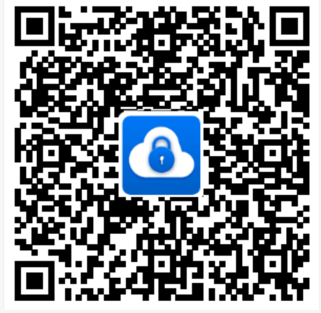

Android中性版本资产保镖下载：
Android目前仅支持扫码下载久通云2.0中性版本（资产保镖）
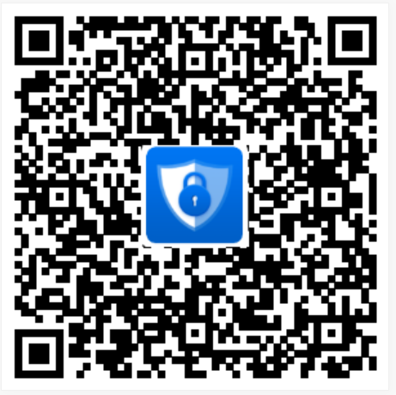

IOS 2.0 APP下载方式：
久通云2.0 APP IOS下载在APP Store应用商店中搜索‘久通云2.0’均可。找到后点击下载即可。
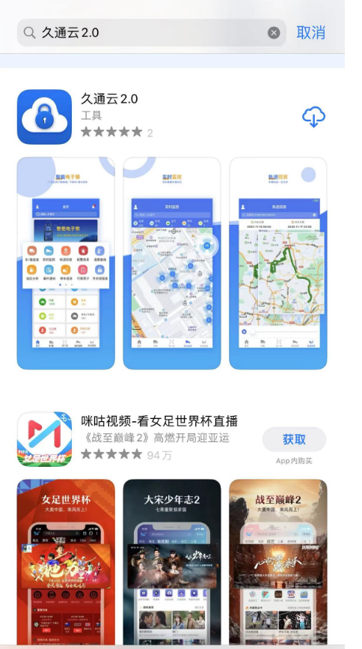

IOS 中性版本资产保镖下载：
IOS资产保镖下载在APP Store应用商店中搜索‘资产保镖、货物安全’等关键词，找到后点击下载即可。
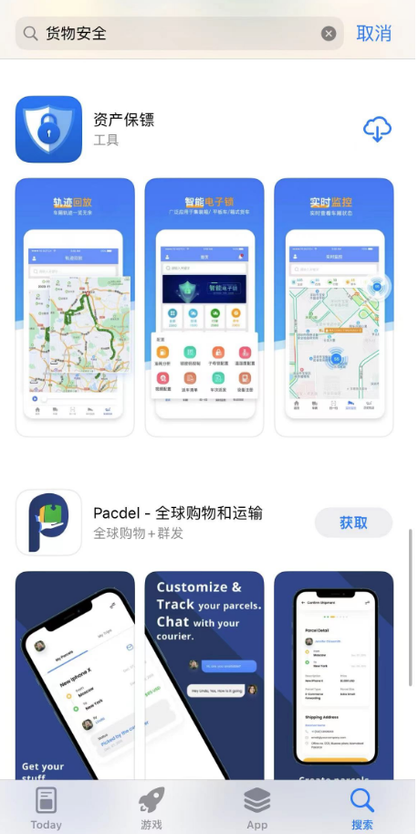

国际版(APP)

Android 2.0 APP下载方式：
国际版久通云可以在Google Play进行搜索“JointCloud”，找到如下APP
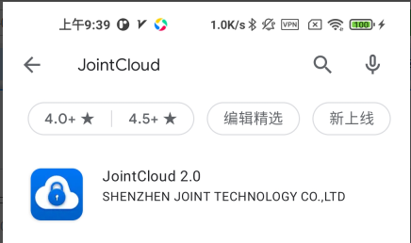
或者通过二维码进行扫码下载，尽量使用浏览器扫一扫功能进行扫码，其他应用可能存在限制。

Android 中性版本资产保镖下载
扫码下载久通云2.0中性版本（资产保镖）

IOS 2.0 APP下载方式：
国际版久通云可以在可以在Apple Store搜索“久通云2”或者“JointCloud2”,下载安装即可或者扫描下面二位码进行下载
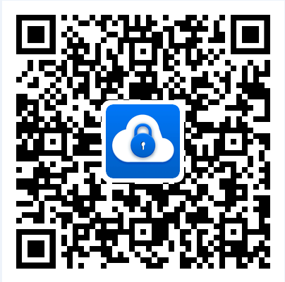

IOS 中性版本资产保镖下载
支持Apple Store 搜索‘Asset Guard’即可下载，也可选择扫码下载2.0中性版本（资产保镖）。
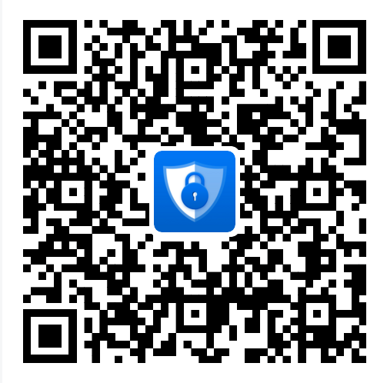

微信小程序

系统可以通过对某个人员进行开锁授权，应用于那些临时司机或者收货人开锁业务。
简单的在平台对需要开锁的人进行手机号授权，系统会给司机下发一个小程序登录短信验证码（支持手机号或邮箱授权）并可以选择控制开锁次数。
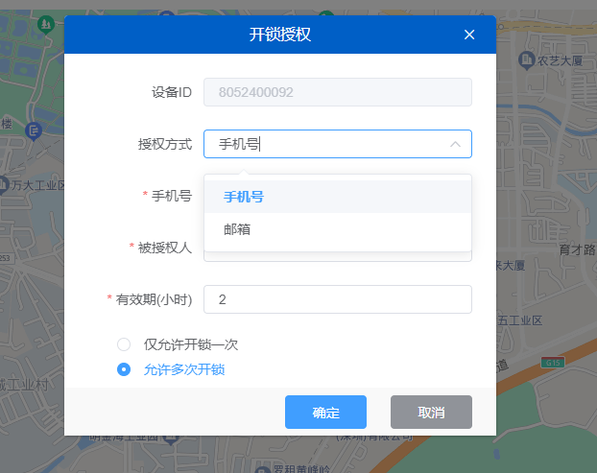
当被授权人收到登录小程序的验证码后，可以在微信搜索“久通云”
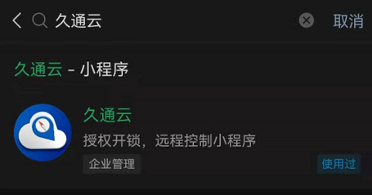
或者通过微信扫一扫，扫描小程序二维码


微信服务号

系统支持将报警信息，开关锁信息等推送到指定人的微信上，需要被推送的人先关注“久通云”微信关注号或者扫码关注“久通云”微信关注号

推送报警效果如下：
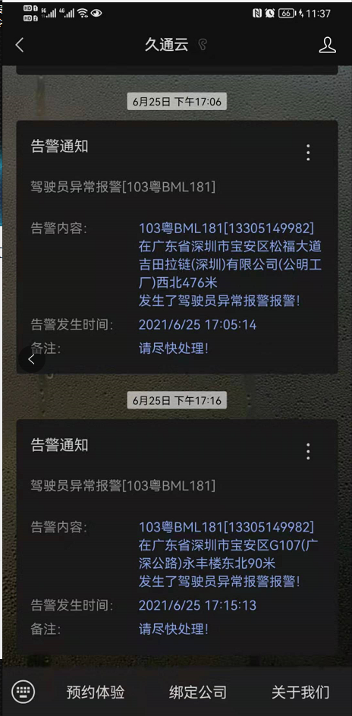

运维宝

针对产品日常运维维护，可以使用久通运维宝进行操作，Android下载二维码

IOS下载二维码

同样Android系统的国内客户也可以在百度手机助手、华为市场、腾讯应用宝搜索“久通运维宝”
Android系统的国际客户可以在谷歌市场搜索“Joint M&O”
IOS用户可以在Apple Store 搜索“久通运维宝”或者“Joint M&O”
操作说明请参考“久通运维宝操作手册”

授权开锁

[Android 下载方式]
授权开锁APP结合2.0久通云平台使用，在平台中进行下发开锁授权，下发权限后可使用‘微信小程序’或‘APP’进行登录开锁，根据客户使用喜好来选择。
授权方式：支持手机号或邮箱，并可以选择控制开锁次数。
登录方式：输入手机号授权，短信发送授权码后使用手机号+授权码登录APP。（邮箱同理）
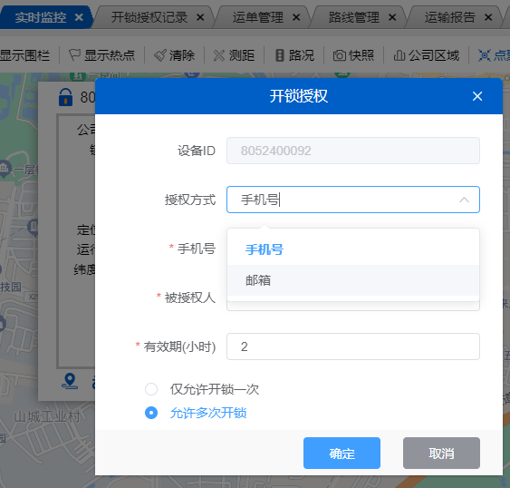
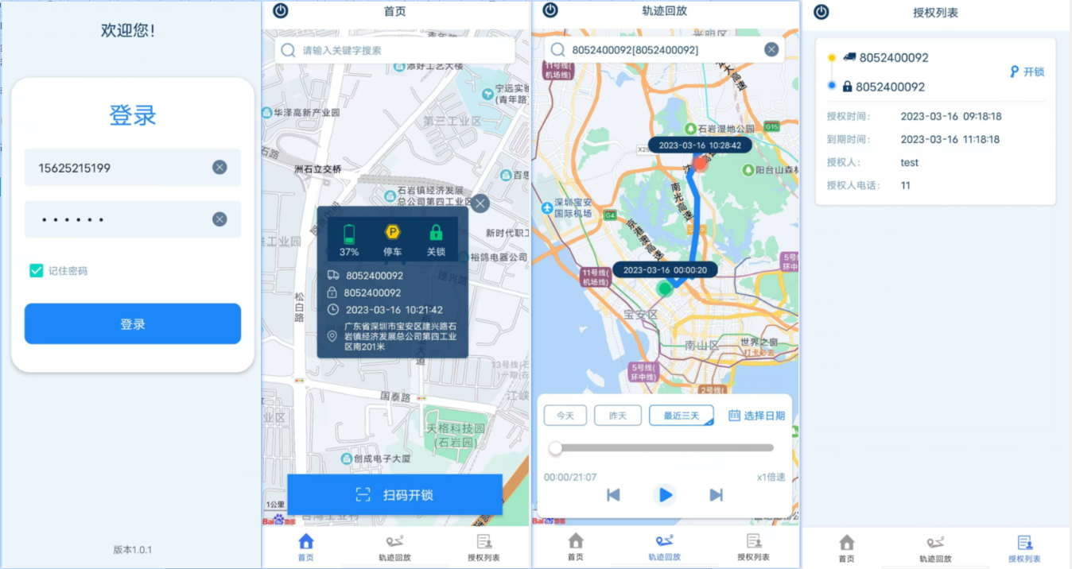
目前Android仅支持扫码下载，可以使用浏览器或者QQ进行扫码下载（不要使用微信，微信会限制APP安装包的下载），二维码如下：


IOS下载方式
在Apple Store商店搜索‘授权开锁’关键字 搜索出来后点击下载即可。操作同Androit同理，这里不在叙述。
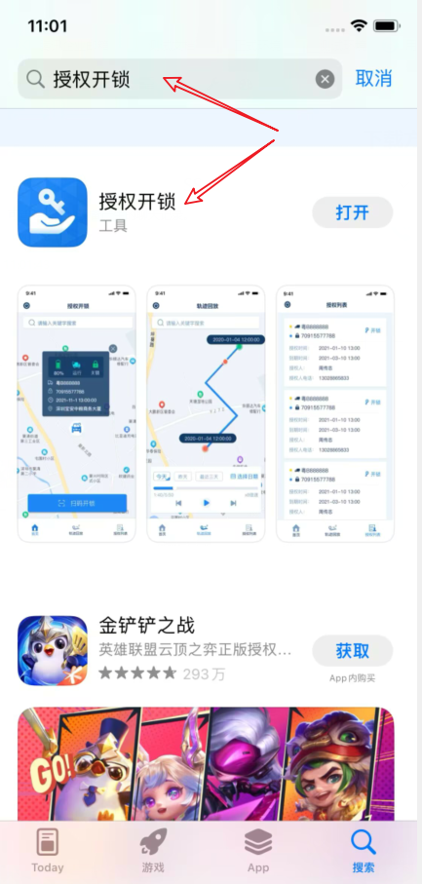

JT606X

Android 下载方式
目前Android仅支持扫码下载，可以使用浏览器扫码下载（不要使用微信/QQ，会拦截APP安装包的下载），二维码如下：


IOS 下载方式
在Apple Store商店搜索‘606、JT606、配置盒、JT606配置盒’关键字，国际客户可以在谷歌市场搜索Calibration Tool 。搜索出来后点击下载即可。


